2011中考化学模拟试题（四）
可能用到的相对原子质量：H-1 C-12 O-16 Fe-56 S-32 Zn-65 Mg-24 N-14 Ca-40 Cl-35.5
一、选择题(本题共20小题，每小题只有1个选项符合题意。每小题2分，共40分)
1．人类每时每刻都离不开空气，在空气中体积分数约占21%的气体是
A.氮气 B.氧气 C.稀有气体 D.二氧化碳
2．下列物质中，属于纯净物的是
A.高锰酸钾 B.自来水 C.石灰石 D.石油
3. 下列微粒数决定元素种类的是
A．中子数 B．质子数 C．电子数 D．最外层电子数
4．市政府有关部门提醒大家，冬季燃煤要特别注意室内通风，以免造成人员中毒。这里
的有毒气体主要是指
A．氮气 B．氧气 C．二氧化碳 D．一氧化碳
5. 为了防止小包装食品受潮，常在一些食品包装袋中放入的干燥剂可能是
A．氯化钠 B．浓硫酸 C．生石灰 D．氢氧化钠
6．食品添加剂溴酸钾(KBrO₃)会致癌，已被禁用。其中溴元素(Br)的化合价为
A．+5 B．+3 C．+1 D．无法确定
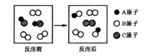
7．右图所示的微观变化，其基本反应类型是
A．化合反应 B. 置换反应
C．分解反应 D．复分解反应
8．下列各组物质中，其成分或主要成分可以用同一化学式表示的是
A．干冰、冰 B．石灰石、大理石 C．纯碱、小苏打 D．生石灰、消石灰
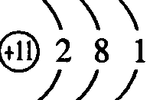
9．根据原子结构示意图 ，不能确定的是
A．元素种类 B．原子的质子数 C．相对原子质量 D．元素的化学性质
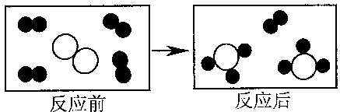
10．下图为X、Y、Z三种不同的气体分子在一定条件下反应前后的变化示意图，该反应可表示为3X +Y==2Z，下列叙述中错误的是
A．分子之间有间隔
B．分子是在不断运动的
C．一个Z分子由三个原子构成
D．图中反应前后的表示物均为混合物
11．下列化学方程式书写正确的是
A．磷在空气中燃烧 2P + 5O₂ ^{点燃} P₂O₅
B．铁丝在氧气中燃烧 3Fe + 2O₂ ^{点燃} Fe₃O₄
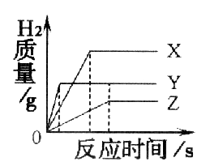
C．实验室用过氧化氢溶液制取氧气 2H₂O₂ 2H₂O + O₂
D．加热高锰酸钾制取氧气 2KMnO₄ K₂MnO₄ + MnO₂ + O₂
12．将相同体积、相同溶质质量分数的稀盐酸，分别滴到等质量、颗粒大小相同的X、Y、Z三种较活泼金属中，生成H₂的质量与反应时间的关系如右图所示。下列说法中正确的是
A. 三种金属的活动性顺序为Y>X>Z B. 产生氢气的速率顺序为 X>Y>Z
C. 消耗稀盐酸的质量顺序为Z>Y>X D. 相对原子质量由大到小的顺序为 X>Y>Z
13．将某盐酸与氢氧化钠溶液混合后，向其中滴加紫色石蕊试液，溶液变红，下列说法不正确的是
A．混合后溶液的pH＜7 B．混合后溶液为氯化钠溶液
C．混合后溶液的质量是混合前两种溶液的质量之和
D．混合后溶液中水的质量大于混合前两种溶液中水的质量之和
14．下列图像与所述实验相符的是
稀硫酸质量/g
0
ZnSO₄质量
分数
0
0
0
水的质量/g
石灰水质量/g
硝酸钾质量/g
NaCl
质量
分数
沉淀
质量
/g
KNO₃质量
分数

A B C D
A．向一定量锌粒中加入过量稀硫酸
B．向一定量氯化钠饱和溶液中不断加水
C．向一定量氢氧化钠和碳酸钠的混合溶液中加入过量的石灰水
D．20℃时，向一定量不饱和的硝酸钾溶液中加入过量的硝酸钾晶体
15．下列关于“用氯化钠配制溶质质量分数一定的溶液”实验的说法中，不正确的是
A．称量时，将固体NaCl放在天平左盘纸上
B．蒸发操作中，玻璃棒的主要作用是加快蒸发
C．主要操作步骤为：计算、称量、溶解等
D．过滤时用到的玻璃仪器有：烧杯、玻璃棒、漏斗
16．下列物质的化学式书写错误的是
A．CaO B．ZnCl C．Na₂SO₄ D．KOH
17．双氧水是过氧化氢的水溶液，一定溶质质量分数的双氧水可用于医疗消毒。某瓶双氧水中氢元素与氧元素的质量比为1∶10，则该瓶双氧水中溶质的质量分数为
A．3.1% | B．30% | C．35.2% | D．38.6%
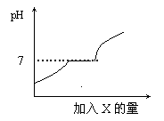18．常温下，有些盐如CaCl₂、NaCl等物质的水溶液呈中性；有些盐如Na₂CO₃等物质的水溶液呈碱性；有些盐如NH₄Cl等物质的水溶液呈酸性。现有HCl与CaCl₂的混合溶液，向其中逐滴加入过量某物质X，溶液的pH随滴入X的量的变化关系如右图所示。则X是
A．水 B．澄清石灰水
C．纯碱溶液 D．稀盐酸
19. A、B、C三种物质各15g，它们化合时只能生成30g新物质D。若增加10gA，则反应停止后，原反应物中只剩余C。根据上述条件推断，下列说法正确的是
A. 第一次反应停止后，B剩余9g B. 第二次反应后，D的质量为60g
C. 反应中A和B的质量比是3 ：2 D. 反应中A和C的质量比是5 ：2
20．“凯式定氮法”是通过测奶品中含氮量（氮元素的质量分数）来折算奶品中蛋白质含量的一种方法。为了提高氮的含量，不法分子将三聚氰胺（化学是为C₃H₆N₆）添加进奶品中，冒充蛋白质，使许多婴幼儿长期服用后产生结石，严重影响婴幼儿的健康。不法分子如果向1000g牛奶中添加2.52g三聚氰胺，能够冒充蛋白质的质量为（已知蛋白质中所含氮元素的质量分数约为16%）
A．2.52g B．4.44g C．10.5g D．12.32g
二、非选择题（本大题共4小题，共23分）
21．（6分）根据要求填空：
（1）n个水分子 （2）2N的含义
（3）生石灰常用作某些食品的干燥剂有关方程式
（4）小苏打可治疗胃酸过多有关方程式
22．（7分）水是生命之源，通过化学学习，我们进一步认识到水的重要作用。
（1）自然界的水常常遭到人为污染。污染物中氮和磷含量过高会造成水中藻类过度繁殖，使水质恶化，这里的“氮和磷”是指 （填序号）。
A．元素 B．原子 C．离子 D．分子
（2）自然界的水经过一系列净化处理后，成为比较清洁的自来水。自来水不是纯水，若要制取纯水，应采取的净化方法是 。碗碟上的油污用自来水很难洗净，往水中滴加少量洗涤剂后，就很容易洗净，说明洗涤剂具有 功能。
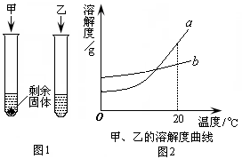
（3）20℃时，向两支试管中加入等质量的甲、乙两种固体物质，分别加入10 g水，使其充分溶解，观察到如右图1所示的现象。20℃时，
（填“甲”或“乙”）的溶液一定是饱和
溶液。右图2中表示甲物质的溶解度曲线的
是 （填“a”或“b”），要使试管中剩余的
甲固体继续溶解可采用的方法是 。
将10℃ a的饱和溶液升温到20℃，其溶质质量分数
（填“变大”、“变小”或“不变”）。
23.（5分）牛奶中蛋白质含量的测定是通过测定“氮”的含量实现的。三聚氰胺是一种低毒性化工产品，婴幼儿大量摄入会引起泌尿系统疾病，严重危害人体健康。不法奶商在牛奶中添加化工原料
三聚氰胺（分子结构如图所示），以提升食品检测中的蛋白质含量指标，因此三聚氰胺也被人称为“蛋
白精”。
N
C
N
N
C
C
H₂N
NH₂
NH₂
（1）下列对三聚氰胺描述中，属于的化学性质的是 。
A．快速加热升华，升华温度300 ℃
B．三聚氰胺为纯白色单斜棱晶体，无味
C．溶于热水，微溶于冷水，极微溶于热酒精
D．在一般情况下较稳定，但在高温下可能会分解放出氰化物
（2）下列关于三聚氰胺的说法中，正确的是 。
A、添三聚氰胺能提高牛奶中的含氮量，但危害人体健康
B、三聚氰胺属于有机化合物
C、“蛋白精”不是蛋白质，添加三聚氰胺不能提高食物中蛋白质含量
（3）请根据三聚氰胺的分子结构式写出化学式 ，
其化学式的含义为 （只写一条含义）。
24．（5分）我们的衣食住行与化学知识密不可分。请根据下列生活中的事实填空。
(1)下列各类食物中蛋白质含量最丰富的是 。
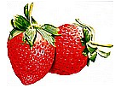  ①草莓 | 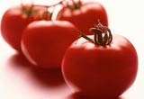  ②西红柿 | 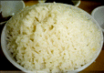  ③米饭 | 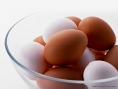  ④鸡蛋
(2)人体缺乏碘元素易引起甲状腺肿大，碘元素在周期表中的信息如右图所示。
则下列说法错误的是 。
53 I
碘
126.9
①加碘食盐中的碘是指碘单质 ②碘的原子序数是53
③碘元素主要存在于新鲜蔬菜、瓜果中 ④碘的相对原子质量是126.9

(3) 家庭生活中常使用下列用品，其中用到有机合成材料的是 。
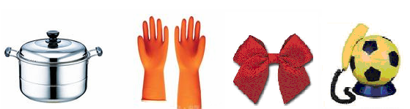
①不锈钢炊具 ②合成橡胶手套 ③纯棉饰品 ④塑料外壳电话
（4）“可燃冰”[CH₄·(H₂O) _{n} ]是一种沉睡在海底和高寒冻土的独特能源。2007年5月，在我国南海北部成功钻获“可燃冰”样品。下列有关“可燃冰”的说法正确的是 。
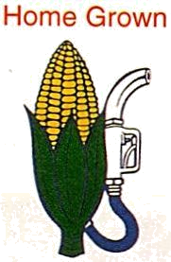
①属于海底生物 ②说明水可以变成油
③CH₄·(H₂O) _{n}属于化合物 ④是燃烧值高、污染少的新能源
（5）右图是贴在某汽车加油站的广告。判断以下叙述正确的是 。
①玉米汁可用作汽车燃料
②由玉米生产的酒精汽油可作汽车燃料
③推广玉米生产的燃料可在一定程度上缓解当前的能源危机
④以农作物为原料来生产化学品是可行的

三、（本大题共4小题，共22分）
25.（6分）A、B、C、D、E、F是初中化学常见的六种物质，其中A和B、C和D组成的元素种类相同，它们之间的转化关系如右图所示（（图中“—”表示两端的物质能发生化学
反应；“→”表示物质间存在转化关系，图中已略去部分物质）。）。
①
⑤
④
②
③
F
B
C
E
D
A
回答下列问题
（1）A的化学式为 ，
D→C的化学方程式为 ；
（2）若E和F均由两种元素组成，E和F的化学式为 、 ；
（3）若E和F均由三种元素组成，写出指定的转化反应的化学方程式：
E→B+C ；
F→B+C 。
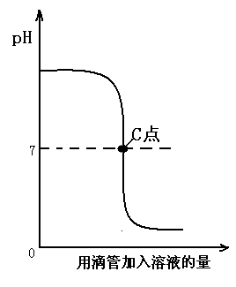
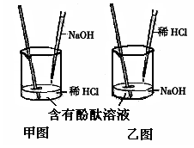
26．（5分）下列图像表示盐酸和氢氧化钠溶液发生反应过程中溶液的pH变化。请从图像中获取信息，回答下列问题：

（1）进行该反应的实验操作是按照以上 （填甲或乙）图所示进行，烧杯中溶液的颜色变化是 。
（2）所发生的中和反应的化学方程式为 。
（3）曲线上C点表示 。
（4）用溶质的质量分数为36.5%的盐酸40g与足量氢氧化钠溶液恰好完全反应，需要溶质的质量分数为20%的氢氧化钠溶液 g。
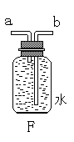
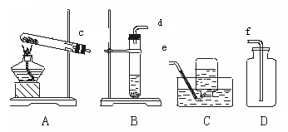
27.（5分）结合下列各图装置，回答有关问题。
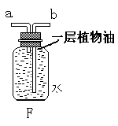
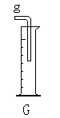

E

（1）实验室中，用加热高锰酸钾的方法制取氧气，发生装置可选用 (填序号)，该反应的化学
方程式为 。
（2）氢气是最清洁的燃料，密度比空气小，难溶于水，实验室常用锌粒与稀硫酸反应来制得。其制备氢气发生装置和收集装置可选用 。(填序号)。
(3) 实验室用石灰石与稀盐酸反应制备二氧化碳，并测定所收集的二氧化碳的体积，应选用的装置是（填序号） 。
（4）用下列实验装置完成对应实验（部分仪器已省略），操作正确并能达到实验目的的是 。
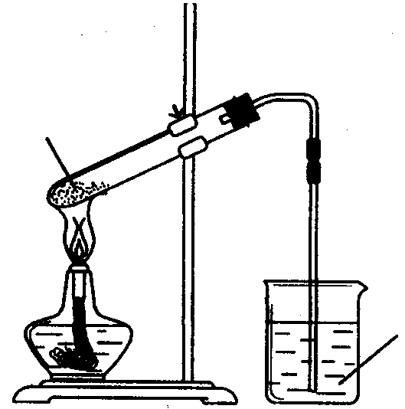
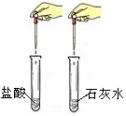
NaHCO₃
粉末
O₂
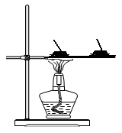
Cl₂
浓H₂SO₄
澄清
石灰水
白磷
红磷

C．NaHCO₃受热分解

A.红磷、白磷着火点比较
B.用碳酸钠溶液鉴别盐酸和石灰水

D．干燥O₂

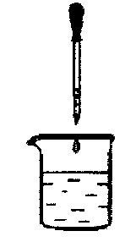
28.（6分）酸碱中和反应在实际生产生活中有着广泛的应用，如：改良酸性土壤，治疗胃酸过多等。
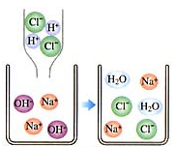
小明同学在进行酸碱中和反应的实验时，向烧杯中的氢氧化钠溶液滴加盐酸一会 ，发现忘记了滴加指示剂，为了确定盐酸与氢氧化钠是否恰好完全反应，小明从烧杯中取少量反应后的溶液放在试管中，并向试管中滴加2滴无色酚酞，振荡，观察到酚酞试剂不变色。于是他得出“两种物质已恰好完全中和”的结论。
（1）你认为他得出的结论 (填“正确或错误），
理由是 。
(2)下图是小明同学绘制出的酸碱中和反应的微观示意图，该反应
的化学方程式为 。
（3）请你另设计实验，探究上述烧杯中的溶液是否恰好完全中和。
实验步骤 | 实验现象 | 结论

四、（本大题共3小题，共15分）
29.（8分）化学实验小组的同学将一定量的Ca(OH)₂溶液与Na₂CO₃溶液混合，充分反应后过滤，得到无色滤液，他们对滤液的成分进行探究。
[提出问题] 滤液里可能含有哪些溶质呢？
[猜想与假设]
甲同学猜想可能含有NaOH和Ca(OH)₂ ；乙同学猜想可能含有NaOH、Na₂CO₃和Ca(OH)₂
丙同学猜想可能恰好完全反应只含NaOH ；丁同学猜想可能含有 。
[实验验证]（1）请你对甲同学的猜想，设计一个简单的实验加以证明。
实验步骤 | 实验现象 | 实验结论
 |  | 甲同学的猜想成立
[反思与评价]
你认为甲、乙、丙同学的猜想都合理吗？哪位同学猜想是错误的，请分析原因是

若滤液中含有两种物质，则溶质的可能组成有（写化学式） 。
[物质鉴别]化学小组同学选用了两种不同类别的试剂进行实验，鉴别甲同学猜想，并得出结论——氢氧化钙存在。请将鉴别的化学方程式填在下表中。
化 学 方 程 式
试剂1
试剂2

30．（3分）实验老师买来一瓶浓硫酸，仔细观察标签，其内容如下图所示,请回答下列问题：
硫酸（500 mL）
品名：硫酸 化学式：H₂SO₄
相对分子质量：98 密度：1.84 g/cm³
溶质质量分数：98%

（1）该试剂瓶中硫酸溶液的质量是 。
（2）现要将100g这种浓硫酸稀释为质量分数为20%的硫酸，需要加水的质量是 。
（3）写出稀释过程 。
31．(4分)现有铜与金属镁、铁、锌中的一种组成的混合物，现欲测定其组成。
【查阅资料】镁、铁、锌皆能与稀硫酸发生置换反应，且生成+2价的可溶性金属化合物和氢气。
【实验步骤及数据】取该混合物粉末8.0 g放入烧杯中，将140.0 g 溶质的质量分数为14.0％的稀硫酸平均分四次加入该烧杯中，充分反应后，测得剩余固体质量数据记录如图：
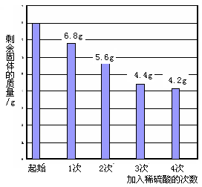
通过计算(写出计算过程)，求：
(1)该混合物粉末中铜的质量分数?
(2)第三次加入硫酸充分反应后，所得溶液中溶质的质量分数是多少?

参考答案
题号 | 1 | 2 | 3 | 4 | 5 | 6 | 7 | 8 | 9 | 10
答案 | B | A | B | D | C | A | B | B | C | C
题号 | 11 | 12 | 13 | 14 | 15 | 16 | 17 | 18 | 19 | 20
答案 | B | A | B | D | B | B | D | C | D | C

21. （1）nH₂O 二个氮原子 CaO + H₂O = Ca(OH)₂ NaHCO₃ + HCl = NaCl + H₂O + CO₂↑
22．（7分）
（1）A。 （2）①蒸馏。②乳化。（3）①甲。②b， ③升温（或增加溶剂）。④不变。
23. （5分）（1）D
（2）A BC （2分）
（3）C₃Ｎ₆H₆ 三聚氰胺是由碳氢氮三种元素组成; 一个三聚氰胺分子中共有15个原子(其他答案合理给分)
24、（5分）（1）④ （2）①③ （3）②④ （4）③④ （5）②③④
25.（6分）（1）CO 2H₂O₂======2H₂O +O₂↑

（2）E . C H₄ F. HCl

（3）E→B+C H₂SO₄＋Na₂CO₃==== Na₂SO₄＋H₂O＋CO₂↑

F→B+C CaCO₃＋2HCl==== CaCl₂＋H₂O＋CO₂↑
26.（5分）
（1）乙 由红色变为无色 （2）HCl+NaOH === NaCl+ H₂O
（3）盐酸和氢氧化钠刚好完全中和，此时溶液pH为7（答案合理即可） （4）80
27. （5分）
⑴ A 2KMnO₄ K₂MnO₄＋MnO₂＋O₂↑
⑵ BC（BF或BE）
(3) BFG
（4）B
28．（6分）
（1）错误 盐酸过量滴入酚酞试剂也不变色
（2）NaOH+HCl=NaCl+H₂O
（3）
实验步骤 | 实验现象 | 结论
从烧杯中取少量反应后的溶液放在试管中，并向试管中滴加2滴紫色石蕊试液，振荡，观察 | 紫色石蕊试液变成红色 | 没有完全中和，盐酸过量

29. （8分）
_{丁同学猜想: NaOH和Na2CO}3
实验步骤 | 实验现象
取少量无色滤液倒入试管中，再通入二氧化碳 | 有白色沉淀产生
[反思与评价]乙同学的猜想不合理. 因为Na₂CO₃与Ca(OH)₂要发生反应,不可能共存。
溶质可能组成有： NaOH和Na₂CO₃ 、Ca(OH)₂ 和NaOH （2分）
试剂1 | Na₂CO₃＋Ca(OH)₂==== CaCO₃↓+2NaOH
试剂2 | Na₂CO₃＋2HCl==== 2NaCl＋H₂O＋CO₂↑

30．（3分）
（1）500mL ×1.84g/cm³====920 g. …………………………1分

（2）设100g这种浓硫酸稀释为质量分数为20%的硫酸，需要水的质量为X
100g×98%====（100g+X）×20%

×=====390 g………………………………………… ……1分
（3）量取390 mL水倒入烧杯中，再量取54.3 mL98%的浓硫酸沿着烧杯内壁慢慢的倒入水中，并用玻璃棒搅拌………………………………………………………..1分
答：该试剂瓶中硫酸溶液的质量是920 g, 将100g这种浓硫酸稀释为质量分数为20%的硫酸，需要水的质量是390 g.

31．(4分)
解：⑴混合物中Cu的质量分数=…………………………1分
⑵设M金属单质的相对原子质量为X，所得溶液中MgSO₄的质量为y，生成H₂的质量为z
M + H₂SO₄=== MSO₄ + H₂↑…………………………………………1分
X 98 2
8g-4.4g 105g×14% y z
X：98=3.6g：35g×14% X=24…………………………………………1分
该金属是镁。
98:120==105g×14%:y y=18g
98:2====105g×14%:z z=0.3g
MgSO₄溶液的质量分数为18g/(105g+3.6g-0.3g) ×100%≈16.6%.........1分
答：该混合物粉末中铜的质量分数是52.5%;第三次加入硫酸充分反应后，所得溶液中溶质的质量分数是16.6%.

